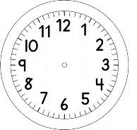
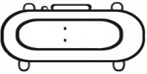

Início:

MATEMÁTICA- Classificação

"Quem vai completar?"

- Observem as palavras que estão escritas nos retângulos dentro de cada quadro. Observe cada quadro um por vez. Tente descobrir porque formm uma "família"(um conjunto).
- Procurem nas palavras abaixo dos retângulos, aquela ou aquelas que pertencem à família dada. Encontrando a palavra ou palavras, copie-as nos retângulos que estão em branco, em cada quadro.
- Se achar necessário, faça mais retângulos em cada quadro.

professora – cachorro – criança – vizinho - amigo – filho - avô
mãe
avó

primavera – domingo – ano – mês -agosto -estação
Dezembro
Janeiro
Maio

pai

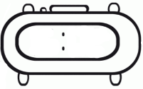

Sandra – homem – filho – César- menino – Rubens – criança

formiga – gafanhoto – camarão – aranha - coronavírus – escorpião – piolho
mosquito
abelha
joaninha
Antonio
João

Carlos

Término:

